ООО «Кирпичный Дом»

г. Ярославль тел.\факс (4852)94-44-41,94-44-42– отдел маркетинга

8-903-823-29-29,8-905-139-78-80.
www. nks-kirpich.yaroslavl.ru 944441@mail.ru Действует с07.10.2013 г. 8-800-707-02-77 беспл. номер

Изображение продукции |  | Название продукции  Марка | Вес,  кг | Кол-во, шт. на поддоне | МРЗ  циклов | Водо-поглощ  % | Теплопровод  кладки  вт/м.^{О}С | Удельная  эфф. активн. естеств. радионукл | Цена в руб.*  за тыс. шт.
КИРПИЧ КЕРАМИЧЕСКИЙ РЯДОВОЙ (ГОСТ 530-2007)
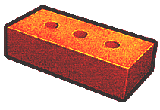 | Кирпич одинарный пустотелый, пуст. 7%, М 250  - с гладкой поверхностью  - с рифленой поверхностью |  | 3,5 | 420  420 | 50  50 | 14  14 | 0,52  0,52 | 119,9  119,9 | 12 500-00  16 000-00
 | Кирпич одинарный полнотелый  М 150, 200, 250  М 100,125 |  | 3,2 | 468 | 50 | 12 | 0,48 | 136,17 | 12 500-00
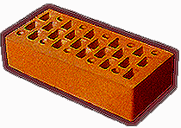 | Кирпич одинарный пустотелый  - «Абрикос» М 150  - «Слоновая кость» М 150 |  | 2,3  2,1 | 420  420 | 50  50 | 14  18 | 0,37  0,31 | 119,9  116,9 | 7500-00  7500-00
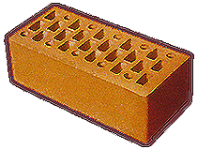 | Кирпич утолщенный пустотелый  - «Абрикос» М 150  - «Слоновая кость» М 150 |  | 3,3  2,9 | 330  330 | 50  50 | 14  18 | 0,36  0,29 | 119,9  116,9 | 12 000-00  12 000-00
КИРПИЧ КЕРАМИЧЕСКИЙ ЛИЦЕВОЙ цвет «Слоновая кость» (ГОСТ 530-2007) коэфф. светоотражения–0,60
 | Кирпич фасонный лицевой  «Слоновая кость» М 150  - размер 250х60х65 |  | 1,3 | 780 | 75 | 12 | 0,31 | 116,9 | 12 000-00
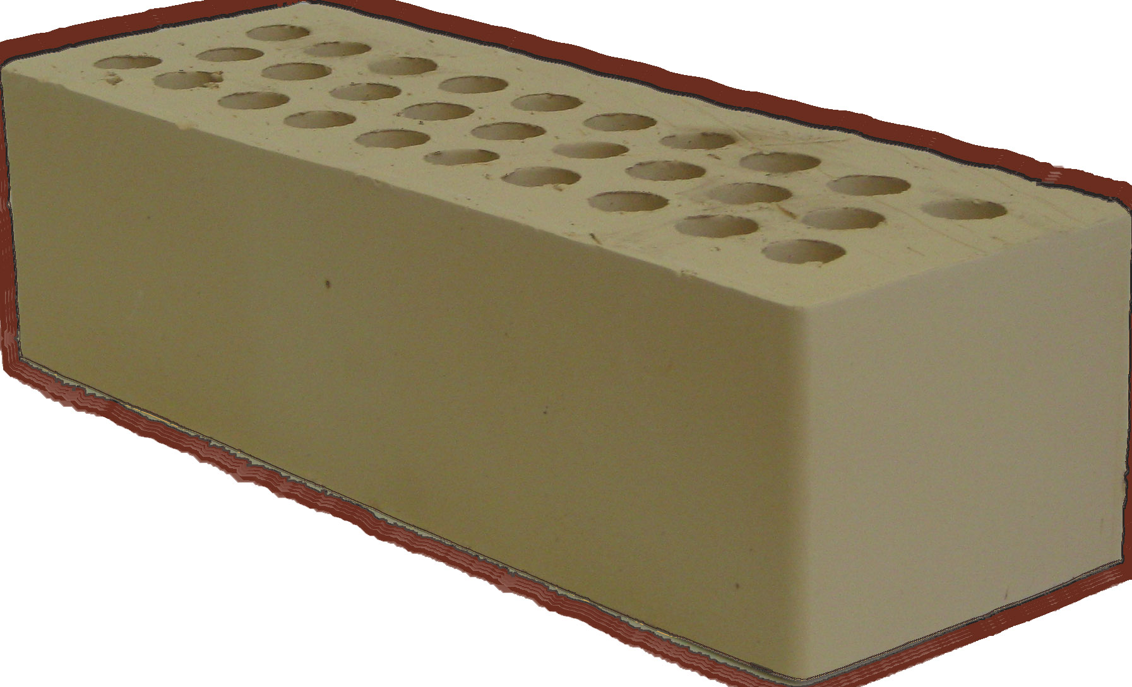 | Кирпич лицевой «Слоновая кость» ЕВРО М-150  - размер 250х85х65 |  | 1,8 | 540 | 75 | 12 | 0,31 | 116,9 | договор
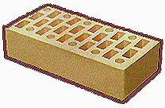 | Кирпич одинарный пуст. лицевой, размер 250х120х65  «Слоновая кость» М 150  - с гладкой поверхностью  -с толщиной наружной стенки 20 мм М-150, М-175 |  | 2,1 | 420 | 75 | 12 | 0,31 | 116,9 | 13 000-00  13 000-00
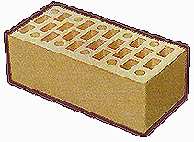 | Кирпич утолщенный пуст. лицевой, размер 250х120х88  «Слоновая кость» М 150  - с гладкой поверхностью  - с рифленой поверхностью |  | 2,8 | 330 | 75 | 12 | 0,29 | 116,9 | 17 500-00  догов
 | Камень лицевой размер 250х120х140  «Слоновая кость» М 150 |  | 4,4 | 210 | 75 | 12 | 0,27 | 116,9 | дог
КИРПИЧ КЕРАМИЧЕСКИЙ ЛИЦЕВОЙ цвет «Абрикос» Коричневый (ГОСТ 530-2007)
 |  | Кирпич одинарный пустотелый лицевой, размер 250х120х65  «Абрикос» М 150 | 2,3 | 420 | 50 | 11 | 0,37 | 119,9 | 13 000-00
 |  | Кирпич одинарный пустотелый лицевой, размер 250х120х65  «Коричневый» М 150 | 2,1 | 420 | 75 | 12 | 0,31 | 119,9 | 19 000-00
ПОРИСТАЯ КЕРАМИКА (ГОСТ 530-2007)
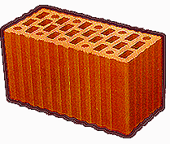 |  | Камень керамический пористый  - 150 размер 250х120х140  - 125 размер 250х120х140  Кирпич утолщенный пористый  - М 150, 125 размер 250х120х88 | 3,9  2,7 | 252  330 | 50  50 | 19  18 | 0,18  0,26 | 128,7  128,7 | 16 000-00  16 000-00  дог

